Беседа подготовлена врачом-стоматологом УЗ «Клецкая ЦРБ» Ивановой Екатериной Александровной
Здоровая улыбка
Красивые зубы – это элемент культуры современного человека, залог уверенности в себе, показатель статуса здоровья. Поэтому каждому из нас хочется иметь здоровые белые зубы. Вокруг нас находятся миллионы микроорганизмов. Даже в полости рта существует большое количество микроорганизмов - бактерий. Некоторые из них из остатков пищи во рту, образуют зубной налёт. Бактерии зубного налёта питаются сахарами, выделяя кислоту. Эта кислота растворяет зубную эмаль, что приводит к развитию кариеса, а также воспалению десен.
Регулярная правильная гигиена полости рта на 85-90% обеспечивает здоровье зубов. Несмотря на то, что наши зубы и десны созданы природой для выдерживания колоссальной жевательной нагрузки, они очень уязвимы к ежедневному воздействию пищи, которую мы употребляем. Если не проводить гигиену полости рта, человек лишается всех зубов, даже идеальных от природы, в самом молодом возрасте. Кроме того, не вылеченные зубы могут стать причиной смертельно опасных осложнений.
Индивидуальная гигиена – это тщательное ежедневное удаление с поверхности зубов и десен остатков пищи и зубного налета с помощью различных средств гигиены.
К индивидуальным средствам по уходу за зубами относятся зубная щётка и зубная паста, это основные, также есть и дополнительные средства - зубная нить и ополаскиватели. Зубы нужно чистить не менее 2 минут 2 раза в день после еды– утром и вечером.
Зубная щетка. Щетки бывают разной степени жесткости: очень жесткие, жесткие, средней жесткости, мягкие, очень мягкие. Зубные щетки с жесткими и очень жесткими щетинами применяют для очищения зубных протезов, мягкие и очень мягкие рекомендуют маленьким детям и при обострении заболевания десен. Здоровым людям лучше пользоваться щетками средней жесткости. Новую зубную щетку необходимо вымыть мылом и обдать кипятком, затем каждый раз тщательно промывать водой и ставить в стаканчик щетиной кверху. Менять щетку необходимо каждые 3 месяца.
Зубная паста. Существует огромное количество различных паст для поддержания в чистоте наших зубов. Самое главное - любая паста должна содержать фтор, так как фтор увеличивает устойчивость зубов к кислотам, усиливают минерализацию эмали и угнетают жизнедеятельность микроорганизмов налета.
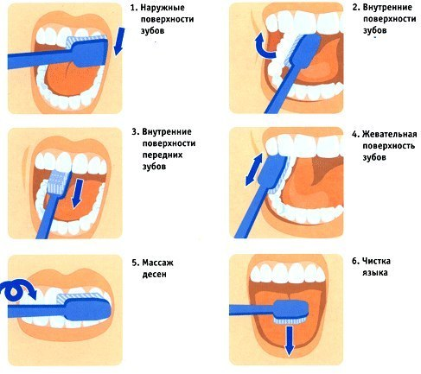
Жидкие средства гигиены полости рта (ополаскиватели). Применяются для полоскания полости рта, чаще всего, их применение связано с заболеваниями десен.
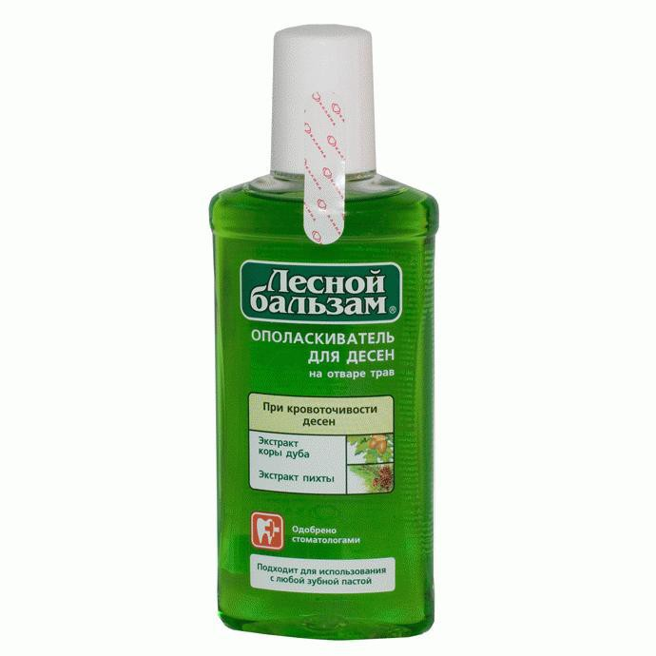

Зубная нить. При чистке зубов щеткой налет между зубов удаляется не полностью, и чистка нитью является необходимым дополнением. Поэтому чистить зубы флоссом рекомендуется после каждой чистки зубов.
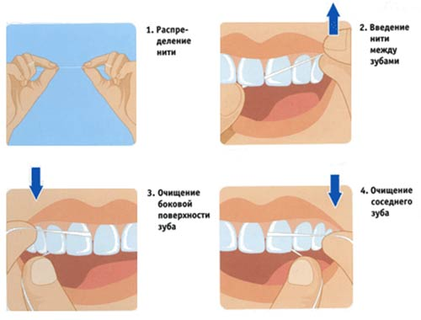

Не забывайте о здоровом питании! Возникновению и развитию кариеса зубов способствуют некоторые особенности питания, характерные для современных условий. Меньше кушайте сладкого и побольше фруктов. Одно съеденное яблоко после приема пищи, уже снижает риск возникновения кариеса, так как очищает зубы. Употребляйте в пищу фрукты, овощи, рыбу, кисломолочные продукты, хлеб из твердых сортов пшеницы, а также продукты, содержащие кальций: молоко, сыр, творог.
Для того чтобы сохранить зубы здоровыми, необходимо приходить на прием к врачу- стоматологу не менее двух раз в год. Только профессиональный осмотр врача позволит оценить уровень гигиены полости рта, определить кариес на начальных стадиях развития и провести необходимые лечебные и профилактические процедуры.
Следует помнить, что для поддержания стоматологического здоровья и предупреждения стоматологических заболеваний необходимы:
- эффективная гигиена полости рта;
- ограничение потребления сахарсодержащих продуктов;
- использование фторидов (зубной пасты);
- регулярное посещение стоматолога.

